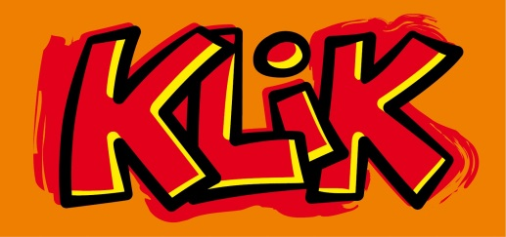

Presse Abschlussmeldung
29.6.2018

Mit Lesungen von Temu und Elisabeth Diaab aus "Bunt, gleich und anders… wie Du und ich" sowie Markus Orths "Der reichste Junge der Welt" gingen die KinderLiteraturtage in Karlsruhe am 29. Juni erfolgreich zu Ende. Die Autoren setzten nochmals einen besonderen Akzent innerhalb des vom Kulturbüro veranstalteten Literaturfestivals.

Insgesamt haben rund 3500 Kinder und Jugendliche an dem vielseitigen und abwechslungsreichen Literaturprogramm teilgenommen. Dank der bewährt engen Zusammenarbeit mit zahlreichen Karlsruher Institutionen konnten im Juni rund 150 Veranstaltungen stattfinden, an denen sich gut die Hälfte aller Karlsruher Schulen beteiligt hat. Mit Lesungen, Schreib-, Mal-, Theaterwerkstätten, Poetry Slam und Inszenierungen bot die achte Ausgabe von KLiK erneut eine breite Palette von Literaturveranstaltungen für Kinder und Jugendliche.

Das Augenmerk wurde bei den diesjährigen Veranstaltungen auf das Thema der diesjährigen Europäischen Kulturtage "Umbrüche - Aufbrüche: Gleiche Rechte für alle" gelegt.

Weiterführende Informationen und Bilder finden Sie unter:
www.kinderliteraturtage.de

